Název školy: Základní škola Chomutov, Písečná 5144
Název materiálu:
VY_52_INOVACE_30_Čeleď_brukvovité_ev2
Číslo projektu: CZ 1.07/1.4.00/21.3355
Autor: Mgr. Eliška Vokatá
Datum tvorby: 4. 12. 2013
Cílový ročník: sedmý
Vzdělávací oblast/obor/okruh: Člověk a příroda/ Přírodopis
Klíčové slovo: brukvovité, hroznovité květenství, květák, brokolice
Anotace: Tento pracovní list slouží k opakování a upevňování učiva o čeledi brukvovitých. Je založen na doplňování pojmů prostřednictvím otázek a úkolů. List je doplněn obrazovým materiálem.

Doplň:
Rostliny brukvovité mají__________ lístky _________ a ___________. Tvoří _____________ květenství. Plody jsou ___________, šešulky a___________. Z jejich semen se lisuje _____________. Významnou brukvovitou rostlinou je brukev _________________. Její květy mají_____________ barvu.
Odpověz:
- Proč pěstujeme řepku olejku? ________________________________.
- Napiš jednoleté brukvovité zeleniny:___________________________.
- Která z brukvovitých rostlin voní po česneku? ___________________.
- Které z brukvovitých používáme jako pochutiny? ___________________________________________________________.
Z uvedených rostlin podtrhni plevele:
Křen selský, penízek rolní, ředkev černá, řepka olejka, kokoška pastuší tobolka, řeřišnice luční, kapusta hlávková, kedluben

Urči předložené rostliny:
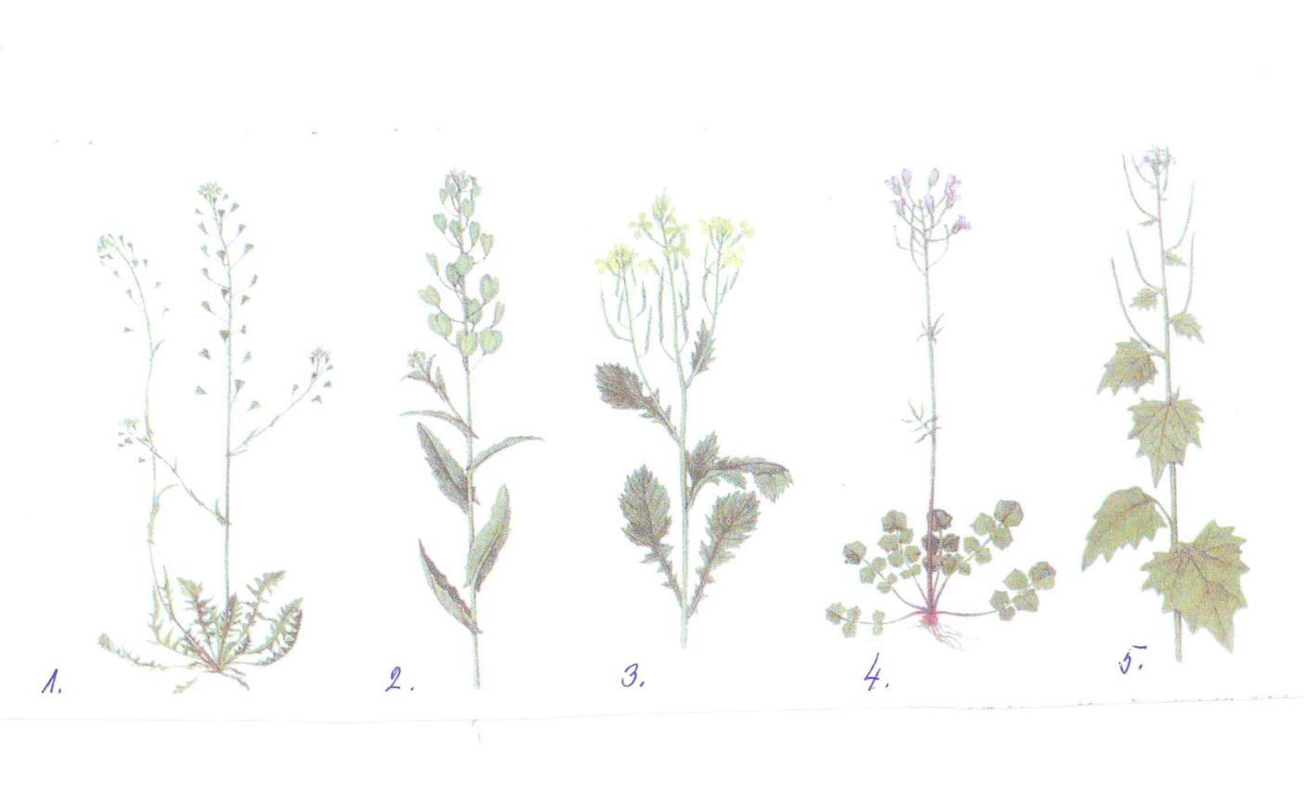
- ________________________________________
- ________________________________________
- ________________________________________
- ________________________________________
- ________________________________________

Řešení:
Rostliny brukvovité mají čtyři lístky korunní a kališní. Tvoří hroznovitá květenství. Plody jsou šešule, šešulky a struky. Z jejich semen se lisuje olej. Významnou brukvovitou rostlinou je brukev řepka olejka. Její květy mají žlutou barvu.
Odpověz:
- Proč pěstujeme řepku olejku? Pro olej, biopalivo.
- Napiš jednoleté brukvovité zeleniny: květák, brokolice.
- Která z brukvovitých rostlin voní po česneku? Česnáček lékařský.
- Které z brukvovitých používáme jako pochutiny? Křen selský, hořčice bílá.
Z uvedených rostlin podtrhni plevele:
Křen selský, penízek rolní, ředkev černá, řepka olejka, kokoška pastuší tobolka, řeřišnice luční, kapusta hlávková, kedluben
Urči předložené rostliny:
- Kokoška pastuší tobolka
- Penízek rolní
- Ředkev ohnice
- Řeřišnice luční
- Česnáček lékařský
Zdroj: Učebnice Přírodopisu 2 pro 7. Ročník ZŠ, SPN 1999, PaedDr. Vladimír Černík, ISBN 80-7235-069-2

